Teatro del Piccione

VERSO B
liberamente ispirato ai testi e alle immagini di "Una Bibbia"
di Philippe Lechermeier e Rebecca Dautreme
Di e con Dario Garofalo e Paolo Piano
drammaturgia di Flavia Gallo
regia di Dario Garofalo e Danila Barone

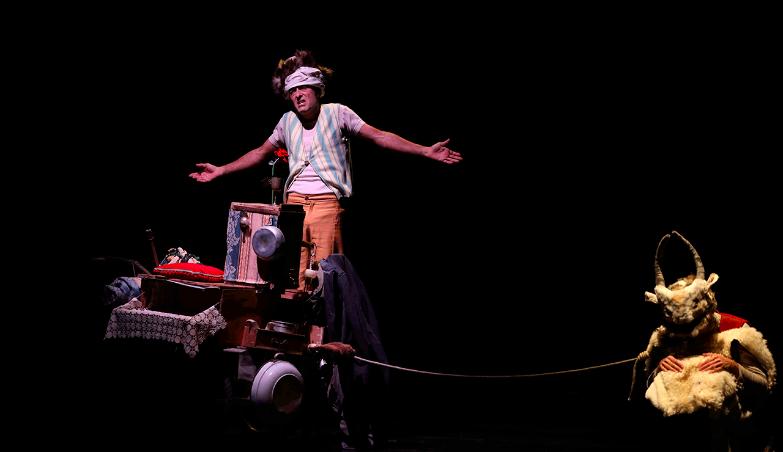
Due personaggi sgangherati e affamati, un padre e un figlio, trasportano il loro strampalato fardello di carabattole in un viaggio che sembra non avere né inizio né fine. Un rapporto dolce e poetico intriso di storie antiche che ancora parlano di noi. Del risvolto luminoso, delle cadute di questi tempi - guerre, epidemie, migrazioni - occasioni imperdibili per ripensare il mondo, partendo proprio da una risata di cuore e da una sensibilità bambina.
Bi è un luogo misterioso, una città il cui nome sembra impronunciabile; andare Verso Bi racconta il nostro incedere in questi tempi bui, in cui si susseguono eventi che per molti sembravano ricordi lontani (epidemie, carestie, migrazioni, guerre) e che invece sono diventati per tutti la realtà quotidiana. Ma nonostante tutto, l’umanità procede verso un luogo migliore, che sia una terra di pace o l’idea di un mondo sano o ancora il desiderio di un’aria pulita, a portata di respiro. E così, con la medesima testardaggine, questo spettacolo ha avuto vita, prendendo le mosse dall’intero patrimonio di storie bibliche con l’intento di farne una narrazione luminosa, vivida, coraggiosa, attraversando gli anni tra i più impervi della nostra convivenza civile, fino a richiederci una cosa precisa: un racconto di formazione, il diario di un viaggio straordinario in cui un padre e un figlio fuggono da un mondo distrutto verso un luogo di cui non conoscono neanche il nome. Bi, appunto.
Menzione speciale Premio Eolo 2024
Dai sei anni
https://www.youtube.com/watch?v=Qcc-jODecjc

